ID del Documento: 16-AT35-3318-00021
Rev.:_A___________________
Título: Mantenimiento preventivo Mensual para equipos semi-automaticos John Deere
Tiempo Estimado: Tiempo en ejecutar la tarea de mantenimiento
Estación / Nombre de máquina: Bottom Attach Gecko Número de serie: VSS1H-6050-003
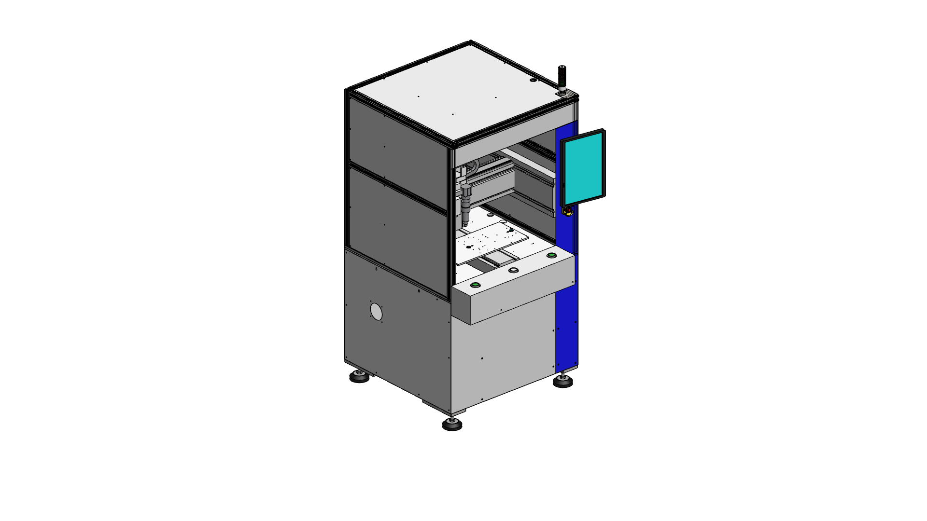
Foto de referencia: estación tipo de la familia (no necesariamente la unidad física VSS1H-6050-003).

Trabajador No. Nombre del Trabajador Fecha Inicio Fecha de Término Hrs. Normales Hrs. Extras

ANTES Y DURANTE EL MTTO DEL EQUIPO ASEGURECE DE SEGUIR LOS SIGUIENTES PUNTOS:

( ) Asegúrese de retirar todo el material productivo de las misma, así como del material productivo cerca de la máquina que pudiese sufrir algún daño al realizar el mantenimiento. (Componentes, tablillas, material de uso exclusivo máquina, etc.).

( ) Delimite el área alrededor de la maquina con cinta amarilla de prohibido el paso o cadena plástica, el cerco es para restringir el paso o circulación de personas ajenas al mantenimiento, después de terminado este asegúrese de dejar limpia el área de trabajo.
No proceda a efectuar el mtto. De la máquina sin antes haber efectuado estos 2 puntos anteriores.

( ) Al realizar este mantenimiento, recuerde que debe seguir el procedimiento de bloqueo, desconexión y etiquetado de fuentes de energía (Lo/To) de acuerdo con el procedimiento: 16-HS20-8000-00017.

( ) Asegúrese que todo material peligroso que sea generado en y durante el mantenimiento del equipo como; papel, franelas utilizadas para la limpieza de Aceite, Grasa, Alcohol, Flux o residuos contaminados de Plomo, deberán de ser colocados, dependiendo el tipo de residuo, en los contenedores correspondientes como se muestra en la Instrucción de trabajo y en el instructivo para el manejo de residuos peligrosos.

INTERLOCKS Y PAROS DE EMERGENCIA
( ) Pruebe el sistema de seguridad de las guardas y paros de emergencia del equipo, estos se deben de encontrar en óptimas condiciones de funcionamiento, realice una prueba negativa abriendo una de las guardas & presionando un paro de emergencia y verifique que el equipo los detecte, así como también que el equipo no pueda ser puesto en operación durante estas condiciones.

( ) Verifique que las fuentes de energía del equipo hayan sido bloqueadas para elaborar su mtto. seguro y correcto, siguiendo lo descrito en el procedimiento Lo/To #16-HS20-8000-00017.

( ) Verifique que las conexiones de alimentación del equipo (eléctricas y neumáticas). Asegúrese de que los cables y/o mangueras no se encuentren tocando el suelo y que la conexión (del suministro y de la maquina), se encuentren en buen estado (terminales completas, no cables expuestos etc.), de no ser así proceda con la reparación inmediata.

DE ENCONTRAR EN BY-PASS O DAÑADOS, NOTIFIQUE A SU SUPERVISOR Y PROCEDA A LA REPARACIÓN DE LOS MISMOS, DE SER NECESARIO REMPLACELOS.

( ) Verifique que las fuentes de energía del equipo hayan sido bloqueadas para elaborar su mtto. Seguro y correcto, siguiendo lo descrito en el procedimiento Lo/To #16-OS10-8000-00001.

( ) Verifique que las conexiones de alimentación del equipo (eléctricas y neumáticas). Asegúrese de que los cables y/o mangueras no se encuentren tocando el suelo y que la conexión (del suministro y de la maquina), se encuentren en buen estado (terminales completas, no cables expuesto etc.), de no ser así proceda con la reparación inmediata.
EQUIPO DE SEGURIDAD
( ) Es obligatorio el uso de lentes de seguridad al realizar toda rutina de mantenimiento. N/P MRO EP02-0068.

Descripción de las Actividades Por Realizar [ ] REALIZADO [N/A] NO APLICA

MANTENIMIENTO MENSUAL PARA REALIZAR POR EL TECNICO DE MANTENIMIENTO.
Tiempo Estimado: 2.0hrs

- ( ) REVISAR QUE NO SE ENCUENTRE MATERIAL PRODUCTIVO DENTRO DE LA MAQUINA.
- ( ) CONECTE EL INTERRUPTOR DE ALIMENTACIÓN PARA COMPROBARLO MANUALMENTE.
- ( ) ANTES DE ABRIR LA PUERTA COLOCAR EL SISTEMA EN MODO MANTENIMIENTO Y PULSAR PARO DE EMERGENCIA PARA PODER INICIAR EL TRABAJO DE MANERA SEGURA (APLICAR LOTO).
- ( ) PROBAR EL BARRERAS DE SEGURIDAD, EN CASO DE QUE ESTE NO FUNCIONE CAMBIARLAS POR UNAS EN BUEN ESTADO.
- ( ) REALICE LIMPIEZA DE BANCO NEUMATICO LOCALIZADO EN LA PARTE TRASERA DEL EQUIPO Y DE TODO EL SISTEMA DE VACIO INCLUYENDO MANGUERAS Y FILTRO DE VÁLVULA. RETIRAR TODO EL POLVO DEL SISTEMA.
- ( ) LIMPIEZA EN EL EXTERIOR DEL EQUIPO HASTA RETIRAR TODO EL POLVO.
- ( ) RETIRE EL FILTRO Y REMUEVA EL AGUA QUE HAYA ACUMULADO POR LA HUMEDAD
- EN CASO DE SER ESTACION MANUAL VERIFIQUE LOS PUNTOS QUE APLIQUEN

MANTENIMIENTO ELEMENTOS ELÉCTRICO
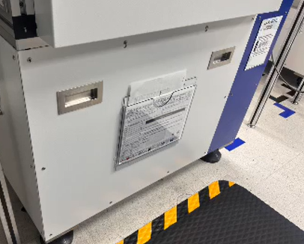
Foto de referencia: gabinete/panel eléctrico tipo de la familia.
- ( ) Limpiar los tableros de control internos del equipo (PARTE INFERIOR), utilizaR aspiradora y franela, nunca utilizar pistola de aire comprimido.
- ( ) Validar si el interruptor de arranque es anormal.
- ( ) Compruebe si el indicador luminoso de tres colores es normal.
- ( ) verificar si hay electricidad estática en la carcasa del equipo.
- ( ) Comprobar si el equipo tiene fugas de sonido.
- ( ) verificar si el equipo ha funcionado mal.
- ( ) Compruebe si el equipo tiene un ruido anormal.
- ( ) validación si el equipo se enciende y apaga de forma anormal.
- ( ) Compruebe si hay algún olor peculiar en el funcionamiento del equipo.
- ( ) Valide que ninguna pastilla TERMOMAGNETICA se encuentre “protegida”.
- ( ) Validación de ruteo cableado electrico.
- ( ) ValidaR que ningún cable se encuentre “doblado o obstruido” dentro de la CANALETA

- ( ) VERIFICACIÓN FUNCIONAMIENTO DE COMPONENTES ELECTRICOS (QUE NO SE PRESENTEN FALLOS).
    - ( ) FUENTE DE ALIMENTACIÓN
    - ( ) DRIVERS
    - ( ) CONTROLADORES
    - ( ) TARJETA DE I/O
    - ( ) PC
    - ( ) PLC
- ( ) VALIDACIÓN PUNTOS DE CONEXIÓN
    - ( ) ALIMENTACIÓN
    - ( ) SMEMAS
    - ( ) ETHERNET PRINCIPAL
- ( ) REVISAR QUE LAS CONEXIONES ELÉCTRICAS NO TENGAN ABERTURAS Y EL ALAMBRE QUEDE EXPUESTO
IDENTIFICACIÓN DEL EQUIPO:
- ( ) LA MAQUINA TIENE GANTRY
  - LIMPIAR LA ESCORIA.
  - LIMPIAR LA SUPERFICIE EXTERIOR DE LA MÁQUINA.
  - COMPROBAR EL ESTADO DE DESGASTE DE LA VARILLA GUÍA.
  - COMPRUEBE SI HAY SUJETADORES SUELTOS.
  - COMPRUEBE SI HAY RUIDOS Y OLORES ANORMALES CUANDO EL MOTOR Y EL CILINDRO ESTÁN FUNCIONANDO.
  - En caso de aplicar, verifiar pines guías (porsicion, Desgaste, sujeción)
- ( ) VERIFICAR LUBRICACION DE GUIAS LINEALES EN CASO DE REQUERIR APLIQUE LUBRICANTE CON BASE DE LITIO (NSK LG 2)

- FEEDER:
  - COMPRUEBE SI EL INTERRUPTOR DE ARRANQUE ES ANORMAL.
  - COMPRUEBE SI LA LUZ INDICADORA ES NORMAL.
  - COMPRUEBE SI HAY ELECTRICIDAD ESTÁTICA EN LA CARCASA DEL EQUIPO.
  - COMPRUEBE SI EL EQUIPO TIENE FUGAS DE SONIDO.
  - COMPRUEBE SI EL EQUIPO NO HA FUNCIONADO CORRECTAMENTE.
  - COMPRUEBE SI EL EQUIPO TIENE UN RUIDO ANORMAL.
  - COMPRUEBE SI EL DISPOSITIVO SE ENCIENDE Y SE APAGA DE FORMA ANORMAL.
  - VERIFICAR SI EXISTE ALGÚN OLOR PECULIAR EN EL FUNCIONAMIENTO DEL EQUIPO.

- PUNTA DE ATORNILADO (DESARMAR según LOS PASOS)
  - REMUEVA LA PUNTA DE VACIO [1] Y LA GUIA DE LA PUNTA [2]
  - UTILICE EL TAMAÑO CORRECTO DE LAS HERRAMINETAS PARA REMOVER LOS TORNILLOS [3] [4]
  - DESARME EL MECANIMSO DE ANTI-ROTACION
  - REMUEVA EL ANILLO [6]
  - APLIQUE LA SUFICIENTE FUERZA AL [7] PARA LIBERAR EL COPLE DEL ATORNILLADOR(NO LO REMUEVA) LUEGO INSERTAR LA NUEVA PUNTA DE ATORNILLADO
  - REENSAMBLE LA PUNTA SIGUIENDO LOS PASOS EN REVERSA



NOTA: Anote observaciones que encontró durante la realización del mantenimiento
(Faltante de partes de la máquina, refacciones de la maquina dañadas, anote si cambio la refacción
falta de herramientas adecuadas para la realización del mantenimiento, etc.)

** Recuerde que:
Todo material peligroso que sea generado en y durante el mantenimiento del equipo como; papel, franelas utilizadas
para la limpieza de Aceite, Grasa, Alcohol, Flux o residuos contaminados de Plomo,
deberán de ser colocados, dependiendo el tipo de residuo, en los contenedores correspondientes
como se muestra en la instrucción de trabajo y en el instructivo para el manejo de residuos peligrosos.
Numero de documento 16-EM30-6514-00092

Comentarios/Observaciones:

Trabajo Realizado Por:

__________________________________
Nombre y Firma

